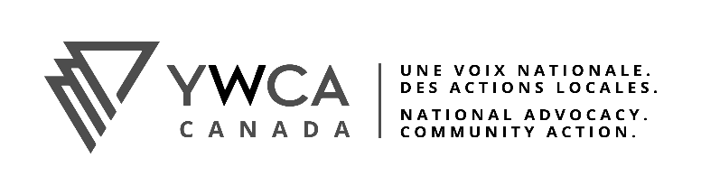
FORMULAIRE DE VOTE PAR PROCURATION DE 2021
Ce formulaire dûment rempli doit être numérisé et envoyé par courriel à l'adresse adannecker@ywcacanada.ca avant le 21 mai 2021.

Conformément aux règlements administratifs de la YWCA Canada, chaque association membre dispose de six votes. Un vote est exercé par la PDG / DG; un vote est exercé par la présidente du conseil d’administration de l’Association; quatre sont exercés par des membres de l’Association, qui peuvent être administrateurs. Si un délégué votant est empêché d'assister à la réunion, la procuration peut être attribuée à tout délégué votant de cette association membre qui participe en personne.

Pour l'assemblée annuelle des membres 2021, les associations membres sont invitées à attribuer les six voix à un délégué, afin de faciliter le processus de vote. Ce formulaire doit être utilisé pour indiquer quel délégué votant sera porteur des procurations nécessaires pour voter sur les six votes éligibles attribués à chaque association membre, et permettra au titulaire des procurations de voter sur toutes les questions.

ASSOCIATION MEMBRE:
NOM DE LA DÉLÉGUÉE |  | TITRE | # DE VOTES
1.
2.
Adresser la trousse de vote à :
Date de la décision du conseil d’administration concernant les votes par procuration :

Je certifie que le conseil a approuvé la décision sur les votes par procuration indiquée ci-dessus.
Les personnes susmentionnées sont membres individuels de l’Association

Signature de la présidente Date

